INDEX HYPOTEČNÍCH ÚVĚRŮ | FIXINDEX
INDEX PODÍLOVÝCH FONDŮ
REALINDEX
POVINDEX
INDEX SPOTŘEBITELSKÝCH ÚVĚRŮ

O společnosti Broker Consulting

Broker Consulting je jednou z největších společností na českém a slovenském trhu, která poskytuje služby v oblasti financí a realit. Od roku 1998 získala důvěru více než 600 000 klientů. Poskytuje také služby přes 4 000 firmám. Distribuci služeb zajišťuje přibližně 2 000 konzultantů (profesionální konzultanti, zaměstnanci, konzultanti v zapracování v ČR i SR) ve více než 100 kancelářích a přes 40 franšízových pobočeká OK POINT. Společnost uvedla na český a slovenský trh řadu inovací. Jednalo se například o investice do otevřených podílových fondů se zamykáním zisků nebo unikátní produkty životního dopojištění, které umožňují pojistit smrt a invaliditu za zlomek obvyklých cen. Bankovní, finanční a realitní služby společně, to je OK POINT, který přináší společnost Broker Consulting. Více na www.bcas.cz, www.okpointy.cz, www.okpoint.tv a na www.realityspolu.cz. Navštivte také náš Facebook a LinkedIN Broker Consulting a Facebook a LinkedIN OK POINTů.

Rozdíl mezi nabízenou a realizovanou cenou nemovitostí se pohybuje kolem 10 procent
Praha, 15. března – Společnost Broker Consulting přichází s REALIndexem, který porovnává data z celého tuzemského realitního trhu. Výsledky indexu budou jako jediné porovnávat rozdíl mezi realizovanou a prvotně nabízenou cenou u nemovitostí, u nichž byl již podán návrh na vklad do katastru nemovitosti. Měřené hodnoty se potom budou měnit v závislosti na čase a podle několika paramentů, například podle typu nemovitosti (byty, domy) nebo lokality podle krajů. Podle naměřených hodnot za 4. kvartál minulého roku činil Broker Consulting REALIndex minus 8 procent. V letošním roce se rozdíl mezi představami prodávajících a skutečných realizačních cen ještě prohloubil. Předstihový ukazatel za únor zaznamenává hodnoty minus 10 a v lednu minus 9 procent.
„Broker Consulting REALIndex zachycuje vývoj na trhu s bydlením v čase, když analyzuje, jaká jsou během sledovaného období cenová očekávání těch, kteří rezidenční nemovitost na trhu nabízí, tak těch, kteří o ni mají zájem. Čím je vyšší rozdíl mezi prvotní nabídkovou a realizační cenou, tím více se reálně liší představy obou stran o ceně,“ uvedl ke spuštění nového indexu, který tak doplní čtyři další monitorované hodnoty ze skupiny Broker Consulting Indexů, Martin Novák, hlavní analytik Broker Consulting. Ten také dodal, že další výhodou výpočtu bude jeho vysoká spolehlivost, hodnoty zrealizovaných prodejů totiž vychází přímo z katastru nemovitostí. Zároveň je REALIndex postavený na datech z celé České republiky, zdrojovou databázi konkrétně činí několik tisíc nemovitostí.
Hodnota REALIndexu ve 4. kvartálu minulého roku činila minus 8 procent. Největší rozdíl cen, a to ve výši minus 12 procent, zaznamenal v tomto čtvrtletí REALIndex ve Středočeském kraji. Následovaný byl Jihočeským (-10 %) a Ústeckým (-9 %) krajem. Osmiprocentní rozdíl ukázal REALIndex v Plzeňském, Olomouckém a Pardubickém kraji, sedmiprocentní pak v Jihomoravském, Zlínském, Moravskoslezském a Karlovarském kraji. V Praze a Královehradeckém kraji to bylo minus 6 a na Vysočině a v Libereckém kraji minus 3 procenta. Prvotně nabízená cena byla ve sledovaném období v průměru ve výši 70 800 Kč/m² a realizovaná cena 64 990 Kč/m². U domů se pokles REALIndexu dostal na hodnotu minus 8 a u bytů na minus 7 procent.
„Výše průměrných cen je výrazně ovlivněna cenou nemovitostí v hlavním městě. Index však v každém případě potvrzuje trend, který vidíme na trhu s nemovitostmi v posledních měsících. Kupující má navrch nad nabízejícím. Inzerované ceny bývají někdy výrazně vyšší, než za kolik se nakonec podaří byt či dům prodat,“ vysvětluje Kristýna Viktora, vedoucí realitního oddělení Broker Consulting.
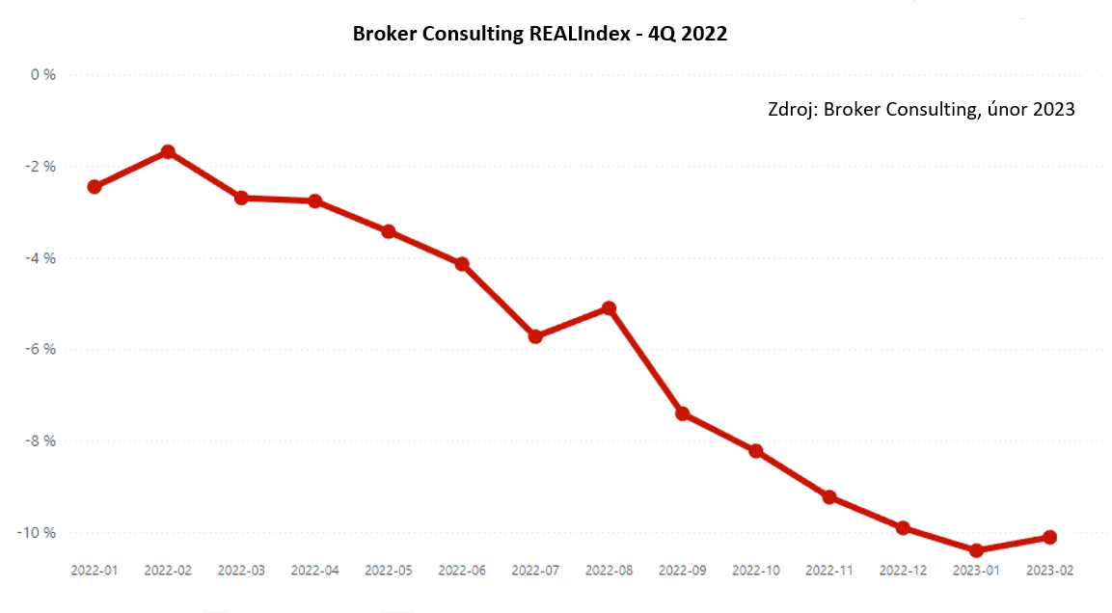

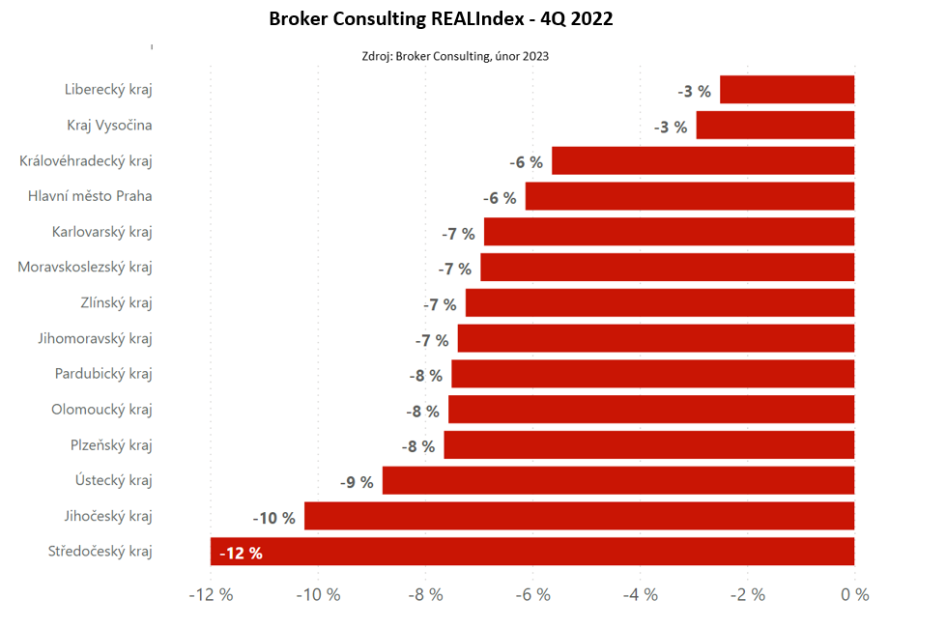

Předstihový ukazatel za měsíce leden a únor potom vykázal následující hodnoty: v letošním únoru byla hodnota REALIndexu minus 10 procent, což znamenalo, že se nemovitost (byt, dům) prodala o desetinu levněji, než za kolik se původně nabízela. Prvotně nabízená cena byla v uvedeném měsíci v průměru 65 423 Kč/m², tedy 5 655 168 korun. Realizovaná cena se dostala na 58 942 Kč/m².

V lednu byl pak REALIndex ve výši minus 9 procent. Prvotně nabízená cena dosáhla v uvedeném měsíci v průměru na 63 833 Kč/m². Nemovitost se inzerovala v průměru za 5 274 166 korun. Její realizovaná cena byla 57 669 Kč/m². „V dalším období očekáváme podobný vývoj jako na konci minulého roku. Významný pokles cen nemovitostí, zejména pak u novostaveb, nevidím jako pravděpodobný. Očekáváme změnu trendu vývoje hodnoty Broker Consulting REALIndexu,“ dodává Kristýna Viktora.

Broker Consulting REALIndex je analytický nástroj, který porovnává data z celého realitního trhu. Vyjadřuje rozdíl mezi realizační (prodejní) a prvotně nabízenou cenou nemovitosti. Díky tomu věrně ukazuje, jaký je na trhu soulad mezi nabídkou a poptávkou, tedy do jaké míry očekávání nabízejících odpovídají tomu, za kolik jsou zájemci ochotni nemovitost pořídit. Sleduje hodnoty pro byty, domy vyhodnocuje je na úrovni jednotlivých krajů. Součástí výchozí datové databáze jsou i developerské projekty, které ale již byly zrealizovány a zároveň prodány prvním majitelům. Výhodou uvedené metodiky je skutečnost, že se do statistiky dostávají pouze skutečně realizované transakce, díky čemuž nedochází ke zkreslení. Výpočet je také očištěn od extrémních hodnot, které by mohly způsobit zkreslení hodnot. Výsledky REALIndexu budou vydávány vždy za předchozí čtvrtletí roku.

Předstihový ukazatel Broker Consulting REALIndexu je analytický predikční nástroj, který předpovídá hodnoty nabízených a realizovaných cen nemovitostí v předchozích měsících na základě aproximačního modelu a reaguje tak na potřebu aktuálního výhledu do situace na realitním trhu. Jeho výpočet vychází z databáze s daty ze spárovaných i z nespárovaných nemovitostí a podléhá metodice interního algoritmu. Ukazatel bude pravidelnou součástí tiskové zprávy REALIndexu, který bude k danému vydáván s měsíční periodicitou.

Proč je dobré Broker Consulting REALIndex sledovat?
Broker Consulting REALIndex má zásadní význam jak pro prodávající, tak samotné zájemce o bydlení. Na jedné straně ukazuje, jaké jsou ve sledovaném čtvrtletním období reálně inzerované ceny daných nemovitostí, na druhé straně vypovídá o zájmu kupujících, tedy za kolik jsou v průměru ochotni tyto nemovitosti ve sledovaném období pořídit. Index má za cíl ukazovat vývoj v oblasti bydlení, které patří k základním potřebám dopadajícím na kvalitu života a odrážejícím současné potřeby lidí. Vydáván bude vždy za předchozí kvartální období.

Poznámka pro média: Broker Consulting Indexy je možné volně publikovat pouze s označením „Broker Consulting Index“ (např. Broker Consulting Index hypotečních úvěrů). Více informací najdete též na webu https://www.bcas.cz/onas/pro-media/.

Kontakt pro média:

Michaela Sahulová
Specialistka PR a externí komunikace
tel.: +420 731 538 373
E-mail: michaela.sahulova@bcas.cz

